Приложение № 1
к документации об аукционе на право
заключения договора купли-продажи
лесных насаждений

Предмет аукциона № 10

Начальная цена предмета аукциона: 101 067 руб. 45 коп.

Кадастровый номер: 21:10:000000:6633
Ибресинское лесничество Березовское участковое лесничество
 | Номер лесного квартала | Номер лесотакса-ционного выдела-делянки | Площадь лесосеки, га | Хозяйство, преобла-дающая порода | Породы | Объем, куб. метров
 |  |  |  |  |  | Деловая |  |  |  | Дрова | Хворост-неликвид | Всего
 |  |  |  |  |  | Круп-ная | Сред-  няя | Мел-  кая | Всего | Дрова | Хворост-неликвид | Всего
 | 160 | 24 | 7,9 | м/л | ель |  | 19 | 8 | 27 | 5 |  | 32
 |  |  |  |  | береза | 121 | 80 | 1 | 202 | 445 | 241 | 888
 |  |  |  |  | осина |  |  |  |  | 135 | 345 | 480
 |  |  |  |  | липа | 23 | 179 | 39 | 241 | 461 |  | 702
 |  |  |  |  | клен |  |  |  |  | 168 |  | 168
 |  |  |  |  | итого | 144 | 278 | 48 | 470 | 1 214 | 586 | 2 270

ПЛАН ЛЕСНОГО УЧАСТКА
Местоположение: Чувашская Республика, Ибресинское лесничество, Березовское участковое лесничество, квартал 160

Вид разрешенного использования: заготовка древесины

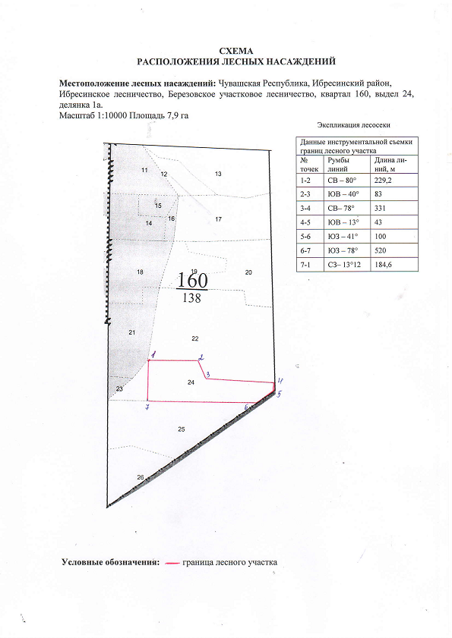

Таксационное описание лесных насаждений,
выставляемых на аукцион на право заключения
договора купли-продажи лесных насаждений
Наименование  участкового лесничества | №  кв. | №  выд. | Площадь,  га | Состав  насаждения | Возраст | Бони-  тет | Общий  запас вырубаемой древесины,  куб.м.
Березовское | 160 | 24 | 7,9 | 7Б2Ос1Лп | 90 | 1 | 2270

Характеристика лесных насаждений
га

Общая площадь - всего | в том числе
Общая площадь - всего | лесные земли |  |  |  |  | нелесные земли
Общая площадь - всего | покрытые лесной растительностью - всего | в том числе покрытые лесными культурами | лесные питомники, плантации | непокрытые лесной растительностью | итого | дороги | просеки | боло-та | дру-гие | ито-го
7,9 | 7,9 |  |  |  | 7,9

Целевое назначение лесов | Номер квартала (выдела) | Преобладающая порода | Площадь, га/  запас вырубаемой древесины, куб. м | в том числе по группам возраста древостоя, га / куб. м
 |  |  |  | молодняки | средневозрастные | приспевающие | спелые и перестойные
Березовское участковое лесничество
Эксплуатационные леса | 101(24) | береза | 7,9/2270 |  |  |  | 7,9/2270

